مدرسة .............  اسم الطالب: |  | مادة الفيزياء 3ث  اختبار رقم ( 1 )
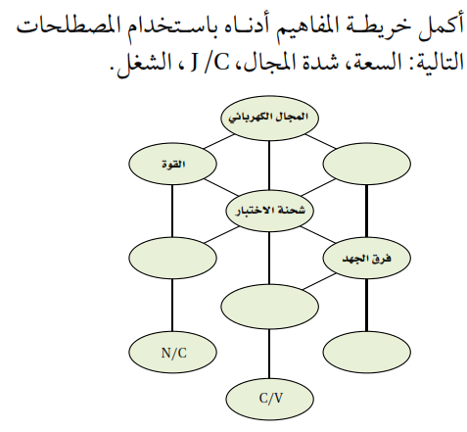
1- اختر الاجابة الصحيحة فيما يلي:
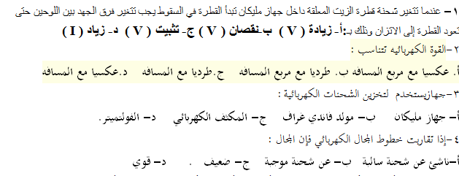
2- ضع علامة ( √ ) أمام العبارة الصحيحة وعلامة ( × ) أمام العبارة الخاطئة:
1-فرق الجهد بين أي نقطتين في مسار دائري يساوي صفر. ( )
2-أصغر شحنة يمكن أن يحملها جسم مشحون هي (1.6×10⁻¹⁹ كولوم) ( )
3-أ- ارسم خطوط المجال الكهربائي لشحنتين مختلفتين في النوع ولهما المقدار نفسه
_
+

ب- قيمة الثابت K في قانون كولوم أكبر كثيرا من قيمة الثابت G في قانون الجذب العام. علام يدل ذلك؟

ج-قارن فيما يلي بين شحنة الالكترون وشحنة البرتون من حيث الاختلاف فقط
 | شحنة البرتون | شحنة الالكترون
د- أ- أكمل الجدول التالي بوضع الرقم أمام مايناسبه.
الجهاز |  | استخدامه
1- الكشاف الكهربائي |  | توليد الشحنات الساكنة
2- فاندي غراف |  | الكشف عن الشحنات الكهربائية

4- حل المسائل التالية :1- تفصل مسافة مقداراها 0.30m بين شحنتين الاولى سالبة مقدارها 2×10⁻⁴C
والثانية موجبة مقدارها 8×10⁻⁴C ما القوة المتبادلة بين الشحنتين؟

2-يؤثر مجال كهربائي بقوة مقدارها 2×10⁻⁴N.في شحنة اختبار موجبة مقدارها 5×10⁻⁴C مامقدار المجال الكهربائي عند موقع شحنة الاختبار
3- شدة المجال الكهربائي بين لوحين متوازيين مشحونين 6000N/C والمسافة بينهما 0.05m احسب فرق الجهد الكهربائي بينهما؟
4⁻ مكثف كهربائي سعته 27×10⁻⁶ وفرق الجهد بين لوحيه 45V ما مقدار شحنة المكثف

